**LOGBOOK KEGIATAN**

|  |  |  |
| --- | --- | --- |
| Judul materi | : | Pemaparan materi kalibrasi dalam metode kerja di laboratorium elektro |
| Tanggal, Jam kegiatan | : | 29 Oktober 2021, 08.00 WIB – 12.00 WIB |
| Nama peserta | : | Sigit Nurahmad |
| Narasumber | : | Munawar Agus Riyadi, S.T., M.T., PhD |
| Fasilitator | : | Marissa Widiyati ST., M.T |
| Uraian materi yang diberikan (minimal 5 kalimat) | : | Pengukuran adalah perbandingan antara standar dan apa yang ingin kita ukur (besaran ukuran/measurand), hasilnya dalam nilai numerik. Metoda pengukuran terdiri dari langsung dan tidak langsung. Sistem pengukuran memiliki karakterisstik yang statis dan dinamis. Instrumen mengalami evolusi dari mekanikal, electrical hingga electronic instrumen. Karakteristik kinerja statik instrumen terdiri dari (range, span, linearity, sensitivity, environmental effects, hysterisis, resolution, death space). |
| Kendala teknis dan non teknis | : | Tidak ada kendala yang berarti suasana aman terkendali |
| Kesan mengikuti kelas | : | Sangat dipahami maksud dari pemateri dalam menyampaikan materi hari ini, jadi semangat untuk membuat video kalibrasi alat di laboratorium, syukur-syukur bisa diupload ke youtube atau media sosial lainnya. |
| Dokumentasi kegiatan | : | Konsep pengukuran  Evolusi Instrumen  Karakteristik sistem pengukuran      Metode pengukuran |

Pemateri

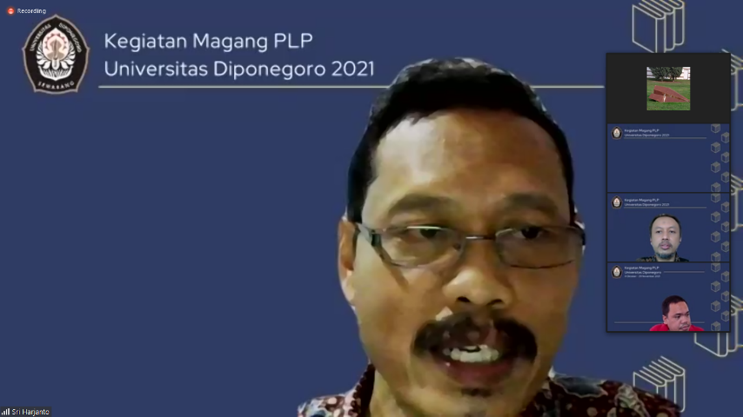

Fasilitator

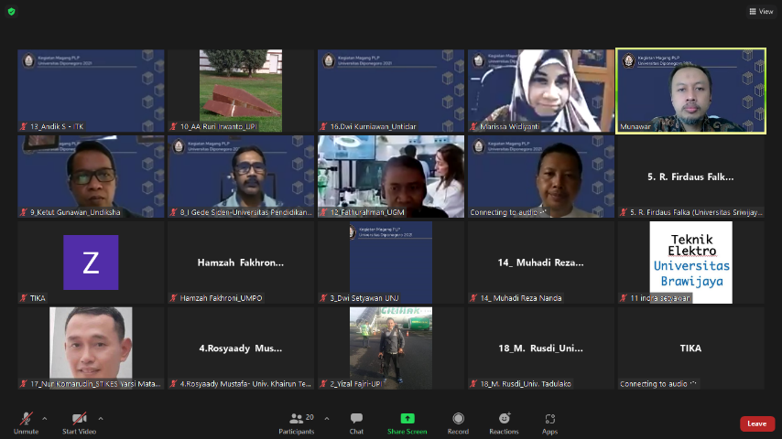

Peserta magang

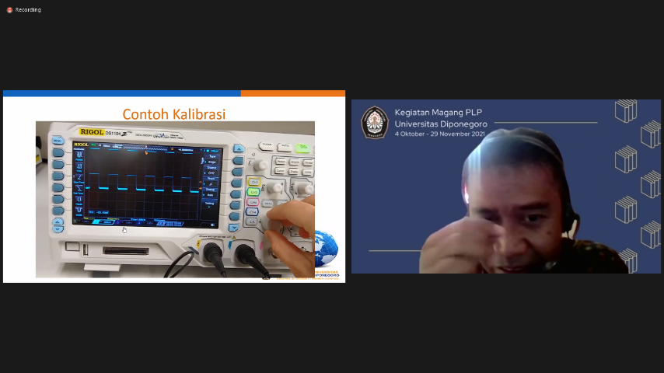

Penanya pertama

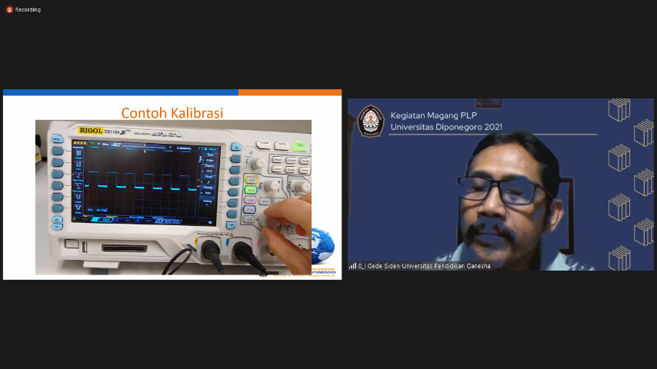

Penanya kedua

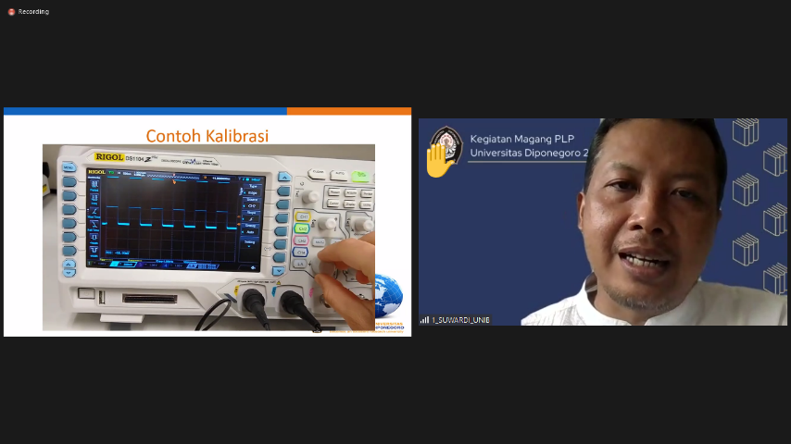

Penanya ketiga

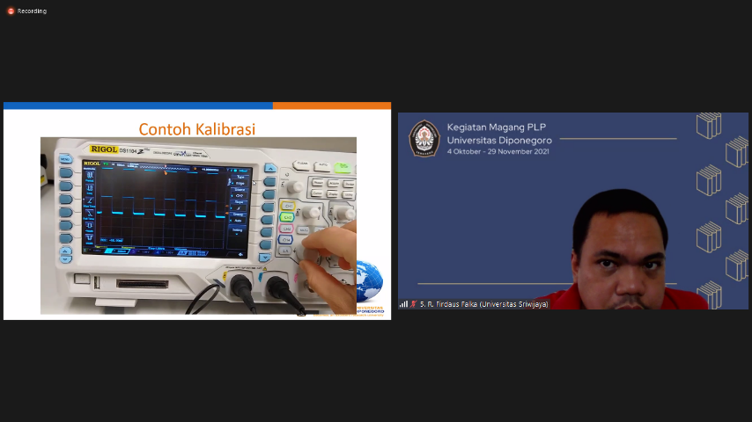

Penanya keempat

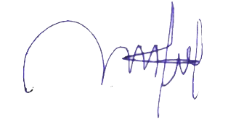Magelang, 29 Oktober 2021

Sigit Nurahmad.

NIP. **197408292021211002**